1. Buatlah fragment navigation bar sehingga yang semula hanya bertuliskan “APAP” menjadi berubah-ubah (dinamis) sesuai dengan nama halaman yang sedang diakses. Pastikan Anda mengimplementasikannya pada setiap view yang ada pada project.

Jawab:

Pada Home Page: Pada Add Pilot Page:

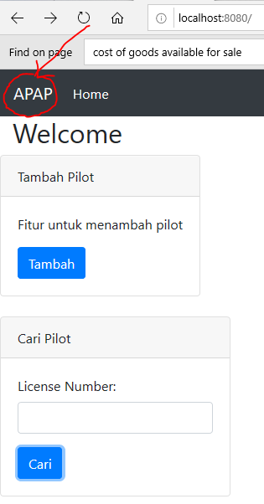 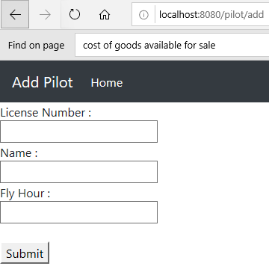

Code pada fragments:



Code pada Controller setiap Page (contoh salah satunya):

